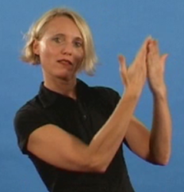
4. Elisabeth von Thüringen
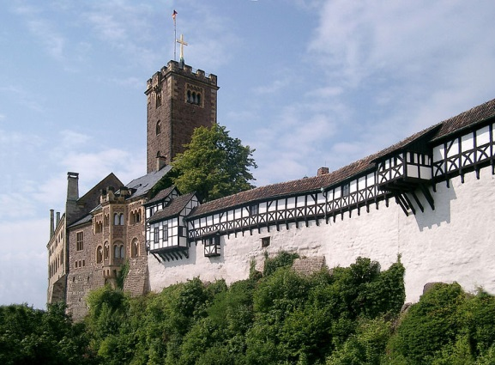

Was hat Elisabeth toll gemacht? Male oder schreibe:

